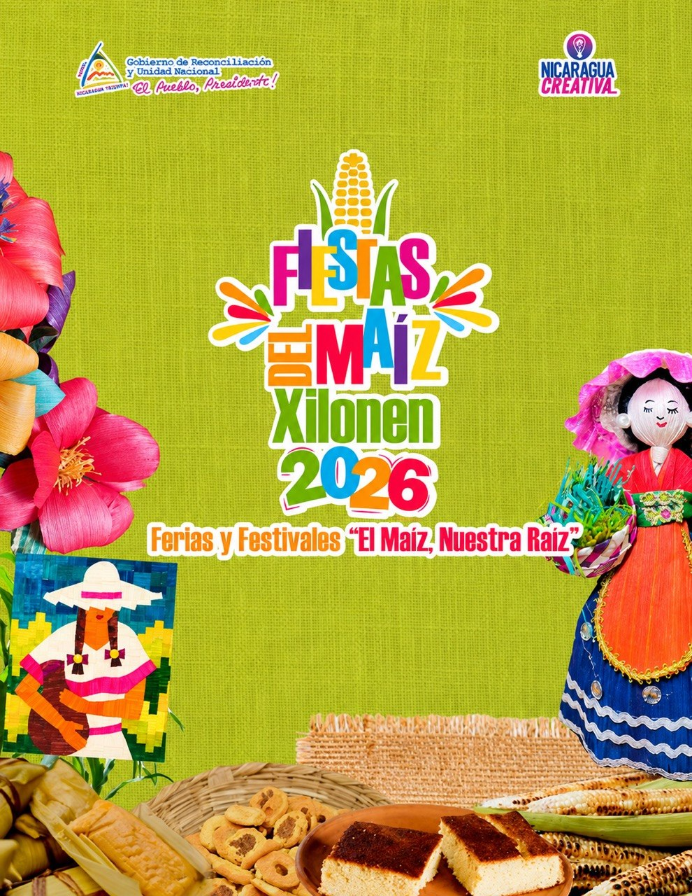

Agenda Fiestas del Maíz Xilonen, “El Maíz, Nuestra Raíz” 2026
Sábado, 26 de septiembre | Plaza de la Independencia, Ciudad Creativa de Granada

AGENDA

7:30 am Concurso “Sabores del Maíz”
9:00 am Feria Gastronómica
9:00 am Acto de Apertura y Saludo a participantes del Concurso y Protagonistas
- Alcaldía Ciudad Creativa de Granada
- Ministerio para la Promoción de Emprendimientos

9:30 am Revista Cultural

9:40 am Preparación y degustación de Chilate
Responsable: Ministerio para la Promoción de Emprendimientos

10:45 am. Demostración de artesanía con Tuza
Responsable: Ministerio para la Promoción de Emprendimientos

11:15 am. Revista Cultural y Animaciones
12:00 pm Degustaciones de alimentos a Base de Maíz
Responsable: Ministerio para la Promoción de Emprendimientos

2:00 pm Degustación de Fresco de chicha de maíz
Responsable: Alcaldía Ciudad Creativa de Granada

3:00 pm Pasarela de trajes de fantasía inspirados en la producción y gastronomía del Maíz
Responsable: Alcaldía Ciudad Creativa de Granada

3:30 pm Acto Central
- Himno Nacional
- Palabras de Bienvenida, Cra. Gladys Medina
- Palabras Saludo Día Nacional del Maíz, Cra. Sonia Porras Green, Secretaria Adjunta de Economía Creativa y Naranja Presidencia
- Premiación del Concurso: Palabras de El Comal
- Palabras de Clausura, Cra. Frania Peralta, Secretaria General Ministerio para la Promoción de Emprendimientos
- Cierre, Animación de Filarmónicas
4:30 pm Elección y coronación de la “Reina de la Feria del Maíz”
Responsable: Alcaldía Ciudad Creativa de Granada
6:00 pm. Gala Cultural “El Maíz Nuestra Raíz”
Responsable: Alcaldía Ciudad Creativa de Granada

7:00 pm Clausura del Día Nacional del Maíz, Rondalla de Marimba

Autoridades y Presídium:

- Cra. Gladys Medina, Alcaldesa de Granada

- Cra. Sonia Porras Green, Secretaria Adjunta de Economía Creativa y Naranja Presidencia

- Cra. Frania Peralta, Ministerio para la Promoción de Emprendimientos

- Cra. Elieth Castillo, Delegada de INTUR

- Cra. Yessica Peña, PGJ para las Municipalidades

- Cra. Andrea Mendoza, Coordinadora de JS 19 de Julio

- Representantes institucionales de MAG, MINED, concejales municipales, ICPJ y autoridades locales.

